|  |  |  |  |  |
| --- | --- | --- | --- | --- |
| ***Compétences du Socle Commun***  *NOM : Prénom :* | | | | |
| **1.1** Ecrire des phrases claires, sans faute, en utilisant le vocabulaire adapté | I | F | S | TB |
| **2** Effectuer une recherche documentaire | I | F | S | TB |
| **3** Comprendre et respecter les règles de sécurité | I | F | S | TB |
| **4** Mettre en œuvre un protocole, effectuer une mesure | I | F | S | TB |
| **4** Interpréter des résultats | I | F | S | TB |

**Transport de matière dangereuse, l’ingénieur chimiste**

**Monsieur Louis Baptiste est ingénieur chimiste dans un Laboratoire de recherche à Strasbourg.**

**Une entreprise chinoise souhaite acheter une cuve en fer pour transporter une solution aqueuse d’acide chlorhydrique concentrée par bateau.**

**Avant de lancer la fabrication de la cuve en fer, Monsieur Louis Baptiste se demande si cette solution aqueuse d’acide chlorhydrique peut être transportée dans une cuve en fer. Pour répondre à cette question, il se fait assister de Diane, une jeune lycéenne en 1ère S.T.L., faisant un stage dans son entreprise.**

**Problème : M. Baptiste et Diane peuvent-ils lancer la fabrication d’une cuve en fer destinée au transport d’une solution aqueuse d’acide chlorhydrique ?**

**Questions préliminaires :** D’après le site de l’Onisep,

1. Quelles études doit-on faire pour devenir ingénieur chimiste comme M. Baptiste ?

2. Que sont les missions exercées par un ingénieur chimiste ?

3. Diane, scolarisée en 1ère S.T.L, a-t-elle les compétences et connaissances nécessaires pour assister M. Louis Baptiste ?

4. Quelles poursuites d’études et quels métiers pourra exercer Diane plus tard ?

**L’enquête :**

Comment peuvent-ils déterminer la faisabilité du projet et donner une réponse aux clients chinois ?

En t’appuyant sur une démarche expérimentale, aidez-les à répondre à cette question.

**Démarche expérimentale - Niveau savant**

**Pour simuler le transport d’acide chlorhydrique dans une cuve en fer, M. Baptiste et Diane mettent en contact une petite quantité de fer et d’acide chlorhydrique dans un tube à essais.**

Quels sont les noms des espèces chimiques présentes au début de la manipulation (état initial) : ………………………………. et …………………………………..



Expérience : Dans un tube à essais, verser une spatule de poudre de fer. Ajouter avec précaution environ 2 mL d’acide chlorhydrique.

Observations : Qu’observes-tu dans le tube à essais ?

……………………………………………………………………………………………………………………………………………………………

Interprétation :Y-a-t-il transformation chimique entre le fer et l’acide chlorhydrique ? Justifie ta réponse.

…………………………………………………………………………………………………………………………………………………………………………………..…………………

…………………………………………………………………………………………………………………………………………………………………………………..…………………

**Appeler le professeur avant de continuer (appel n°1)**

**Pour mieux identifier les dangers éventuels de cette transformation chimique, M. Baptiste et Diane essaient de mettre en évidence les produits de cette transformation.**

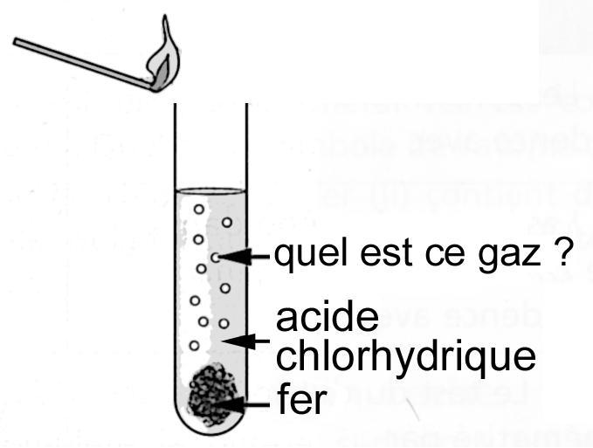

* **Identification du gaz formé :**

Expérience :

Pour identifier le gaz formé précédemment, le professeur bouche le tube à essais quelques instants (pour concentrer le gaz contenu à l’intérieur). Il enlève le bouchon et approche alors la flamme d’une allumette près de l’ouverture du tube.

Observations :Qu’observes-tu ?

………………………………………………………………………………………………………………………………………..……………………………………………………………

Interprétation :

1. À partir du tableau ci-dessous, déduire le nom du gaz qui se forme lors de la réaction entre le fer et l’acide chlorhydrique : ……………………………………………………………………………………………………………………………………………………………………………………………..…

|  |  |  |
| --- | --- | --- |
| ***Nom du gaz testé*** | ***Expérience réalisée*** | ***Observation*** |
| *Dioxyde de carbone* | *Barbotage dans de l’eau de chaux* | *Un trouble apparaît dans l’eau de chaux.* |
| *Dioxygène* | *Approche d’une bûchette incandescente* | *La bûchette se rallume vivement* |
| *Dihydrogène* | *Approche d’une allumette enflammée* | *On entend une détonation* |

1. A partir du nom du gaz identifié précédemment et tes connaissances, donner sa formule chimique : ..…………………………………

**Appeler le professeur avant de continuer (appel n°2)**

* **Identification de la solution finale :**

Pour trouver le nom des espèces chimiques présentent dans le tube à essais **à la fin** de la réaction étudiée (état final), séparer cette solution dans deux autres tubes à essais puis réaliser les deux tests décris ci-dessous.

1. Quels sont les ions NEGATIFS présents dans la solution finale ?

Dans le **premier** tube à essais contenant la solution finale, verser quelques gouttes de **nitrate d’argent** puis compléter le tableau suivant :

|  |  |
| --- | --- |
| **Nom du test réalisé :** | ……………………………………………………………….................………….................…………............... |
| **Observation :** | ……………………………………………………………….................………….................…………............... |
| **Interprétation :** | La solution finale contient des ions ………………………… (formule : ………) |

**Appeler le professeur avant de continuer (appel n°3)**

1. Quels sont les ions POSITIFS présents dans la solution finale ?

Dans le **second** tube à essais contenant la solution finale, verser quelques gouttes de **soude** puis compléter le tableau suivant :

|  |  |
| --- | --- |
| **Nom du test réalisé :** | ……………………………………………………………….................………….................…………............... |
| **Observation :** | ……………………………………………………………….................………….................…………............... |
| **Interprétation :** | La solution finale contient des ions ………………………… (formule : ………) |

Conclue en donnant la composition et le nom de la solution finale obtenue après la transformation chimique.

…………………………………………………………………………………………………………………..…………………………………………………………………………………

**Appeler le professeur avant de continuer (appel n°4)**

**M. Baptiste et Diane peuvent-il lancer la fabrication d’une cuve en fer destinée au transport d’acide chlorhydrique ? En utilisant les résultats expérimentaux qui précédent, aide M. Baptiste et Diane à rédiger la réponse qu’ils donneront aux clients chinois. Sois vigilant sur le vocabulaire utilisé qui doit être scientifique.**

…………………………………………………………………………………………………………………..…………………………………………………………………………………

…………………………………………………………………………………………………………………..…………………………………………………………………………………

…………………………………………………………………………………………………………………..…………………………………………………………………………………

…………………………………………………………………………………………………………………..…………………………………………………………………………………

…………………………………………………………………………………………………………………..…………………………………………………………………………………

…………………………………………………………………………………………………………………..…………………………………………………………………………………

…………………………………………………………………………………………………………………..…………………………………………………………………………………